**Контрольная работа по теме «Тригонометрия»**

**Вариант 1**

1. Найти значение выражения: 1)  2) 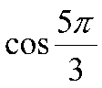 3) 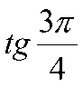

2. Вычислить: 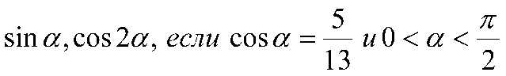

3. Упростить выражение: 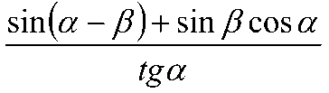

4. Решите уравнение:  

5. Решите уравнение:  ;

**Вариант 2**

1. Найти значение выражения: 1)  2) 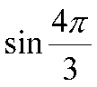 3) 

2. Вычислить: 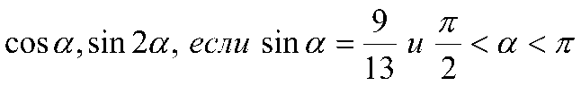

3. Упростить выражение: 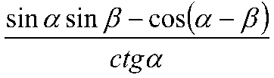

4. Решите уравнение: а)  

5. Решите уравнение:  

**Контрольная работа по теме «Тригонометрия»**

**Вариант 1**

1. Найти значение выражения: 1)  2)  3) 

2. Вычислить: 

3. Упростить выражение: 

4. Решите уравнение:  

5. Решите уравнение:  ;

**Вариант 2**

1. Найти значение выражения: 1)  2)  3) 

2. Вычислить: 

3. Упростить выражение: 

4. Решите уравнение: а)  

5. Решите уравнение:  